北蒙街道办事处

持续推进城乡居民基本医疗保险征收工作

10月14日，北蒙街道办事处召开了城乡居民基本医疗保险征收工作推进会。党工委副书记、办事处主任郭主永钢提到，医保征收工作是一项惠民利民的工程，是保障广大城乡居民医疗待遇的重大举措，要积极在村内展开宣传推广，提高居民对城乡居民基本医疗保险的认知和理解，鼓励更多的居民参保。

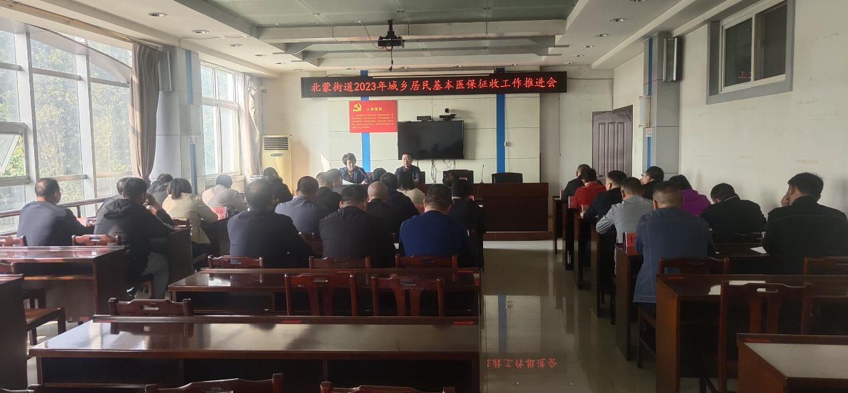

今年的缴费渠道分为线上缴费和线下缴费共同进行，大大的减少了村民为了缴费排队等待的困扰，给辖区居民提供了便利。

